 | COLÉGIO PEDRO II – UNIDADE ESCOLAR SÃO CRISTÓVÃO III  LISTA DE EXERCÍCIOS DE MATEMÁTICA  1ª SÉRIE  COORDENADORA: MARIA HELENA M. M. BACCAR  PROFESSOR: MARCOS  NOME:_________________________________________________Nº_____
Domínio e Gráficos

1) Encontre o domínio das funções abaixo:
a) f(x) = $\frac{2x+8}{\sqrt{2x−4}}+\sqrt{6−x}$
b) f(x) = $\sqrt[3]{x}\sqrt{2x−6}+\sqrt[4]{3x−\text{15}}$
c) y = $\frac{3x+9}{x^{2}−5x+4}$
d) g(x) = $\sqrt[8]{\text{12}+4x}+\sqrt{3+6x}$

2) (ENEM 1998) Um dos índices de qualidade do ar diz respeito à concentração de monóxido de carbono (CO), pois esse gás pode causar vários danos à saúde. A tabela abaixo mostra a relação entre a qualidade do ar e a concentração de CO.
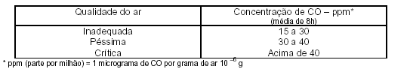
Para analisar os efeitos do CO sobre os seres humanos, dispõe-se dos seguintes dados:
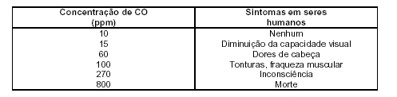
Suponha que você tenha lido em um jornal que na cidade de São Paulo foi atingido um péssimo nível de qualidade do ar. Uma pessoa que estivesse nessa área poderia:
(A) não apresentar nenhum sintoma.
(B) ter sua capacidade visual alterada.
(C) apresentar fraqueza muscular e tontura.
(D) ficar inconsciente.
(E) morrer.

3) (ENEM 1999) Para convencer a população local da ineficiência da Companhia Telefônica Vilatel na expansão da oferta de linhas, um político publicou no jornal local o gráfico I, abaixo representado. A Companhia Vilatel respondeu publicando dias depois o gráfico II, onde pretende justificar um grande aumento na oferta de linhas. O fato é que, no período considerado, foram instaladas, efetivamente, 200 novas linhas telefônicas.
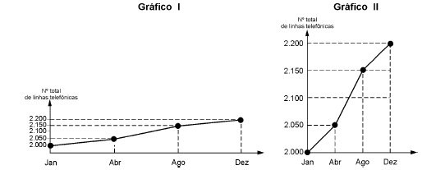
Analisando os gráficos, pode-se concluir que:
(A) o gráfico II representa um crescimento real maior do que o do gráfico I.
(B) o gráfico I apresenta o crescimento real, sendo o II incorreto.
(C) o gráfico II apresenta o crescimento real, sendo o gráfico I incorreto.
(D) a aparente diferença de crescimento nos dois gráficos decorre da escolha das diferentes escalas.
(E) os dois gráficos são incomparáveis, pois usam escalas diferentes.

4) (ENEM 1999) O número de indivíduos de certa população é representado pelo gráfico abaixo.
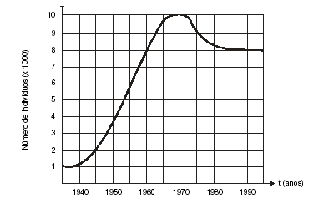
Em 1975, a população tinha um tamanho aproximadamente igual ao de:
(A) 1960
(B) 1963
(C) 1967
(D) 1970
(E) 1980

5) (ENEM 2007) O Aedes aegypti é vetor transmissor da dengue. Uma pesquisa feita em São Luís – MA, de 2000 a 2002, mapeou os tipos de reservatório onde esse mosquito era encontrado. A tabela abaixo mostra parte dos dados coletados nessa pesquisa
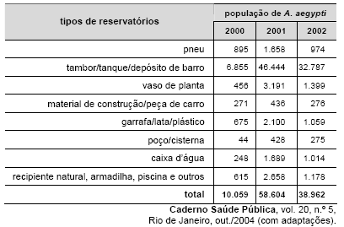
De acordo com essa pesquisa, o alvo inicial para a redução mais rápida dos focos do mosquito vetor da dengue nesse município deveria ser constituído por
A) pneus e caixas d’água.
B) tambores, tanques e depósitos de barro.
C) vasos de plantas, poços e cisternas.
D) materiais de construção e peças de carro.
E) garrafas, latas e plásticos.
6) (ENEM 2003) Um dos aspectos utilizados para avaliar a posição ocupada pela mulher na sociedade é a sua participação no mercado de trabalho. O gráfico mostra a evolução da presença de homens e mulheres no mercado de trabalho entre os anos de 1940 e 2000.
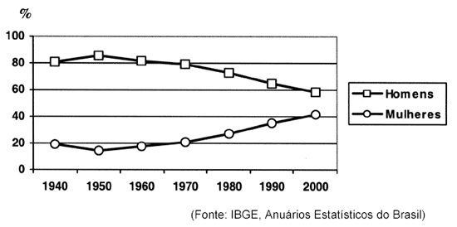
Da leitura do gráfico, pode-se afirmar que a participação percentual do trabalho feminino no Brasil
A) | teve valor máximo em 1950, o que não ocorreu com a participação masculina.
B) | apresentou, tanto quanto a masculina, menor crescimento nas três últimas décadas.
C) | apresentou o mesmo crescimento que a participação masculina no período de 1960 a 1980.
D) | teve valor mínimo em 1940, enquanto que a participação masculina teve o menor valor em 1950.
E) | apresentou-se crescente desde 1950 e, se mantida a tendência, alcançará, a curto prazo, a participação masculina.

7) (ENEM 2004) O número de atletas nas Olimpíadas vem aumentando nos últimos anos, como mostra o gráfico. Mais de 10.000 atletas participaram dos Jogos Olímpicos de Sydney, em 2000.
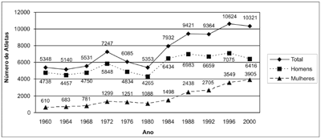
Nas últimas cinco Olimpíadas, esse aumento ocorreu devido ao crescimento da participação de
A) | homens e mulheres, na mesma proporção.
B) | homens, pois a de mulheres vem diminuindo a cada Olimpíada.
C) | homens, pois a de mulheres praticamente não se alterou.
D) | mulheres, pois a de homens vem diminuindo a cada Olimpíada.
E) | mulheres, pois a de homens praticamente não se alterou.

8) (ENEM 2005) No gráfico abaixo, mostra-se como variou o valor do dólar, em relação ao real, entre o final de 2001 e o início de 2005. Por exemplo, em janeiro de 2002, um dólar valia cerca de R$ 2,40.
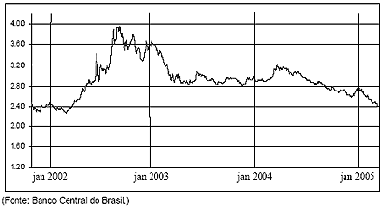
Durante esse período, a época em que o real esteve mais desvalorizado em relação ao dólar foi no
A) | final de 2001.
B) | final de 2002.
C) | início de 2003.
D) | final de 2004.
E) | início de 2005.

9) (ENEM 2004)
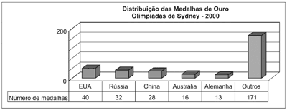
As Olimpíadas são uma oportunidade para o congraçamento de um grande número de países, sem discriminação política ou racial, ainda que seus resultados possam refletir características culturais, socioeconômicas e étnicas. Em 2000, nos Jogos Olímpicos de Sydney, o total de 300 medalhas de ouro conquistadas apresentou a seguinte distribuição entre os 196 países participantes como mostra o gráfico. Esses resultados mostram que, na distribuição das medalhas de ouro em 2000,
A) | cada país participante conquistou pelo menos uma.
B) | cerca de um terço foi conquistado por apenas três países.
C) | os cinco países mais populosos obtiveram os melhores resultados.
D) | os cinco países mais desenvolvidos obtiveram os melhores resultados.
E) | cerca de um quarto foi conquistado pelos Estados Unidos.

10) (ENEM 2002) No gráfico estão representados os gols marcados e os gols sofridos por uma equipe de futebol nas dez primeiras partidas de um determinado campeonato.
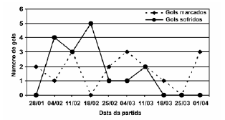
Considerando que, neste campeonato, as equipes ganham 3 pontos para cada vitória, 1 ponto por empate e 0 ponto em caso de derrota, a equipe em questão, ao final da décima partida, terá acumulado um número de pontos igual a:
(A) 15.
(B) 17.
(C) 18.
(D) 20.
(E) 24.

11) (ENEM 2002) Em reportagem sobre crescimento da população brasileira, uma revista de divulgação científica publicou tabela com a participação relativa de grupos etários na população brasileira,
no período de 1970 a 2050 (projeção), em três faixas de idade: abaixo de 15 anos; entre 15 e 65 anos; e acima de 65 anos.
Admitindo-se que o título da reportagem se refira ao grupo etário cuja população cresceu sempre, ao longo do período registrado, um título adequado poderia ser:
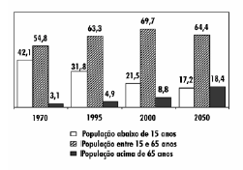

(A) O Brasil de fraldas.
(B) Brasil: ainda um país de adolescentes.
(C) O Brasil chega à idade adulta.
(D) O Brasil troca a escola pela fábrica.
(E) O Brasil de cabelos brancos.

12) (ENEM 2007)
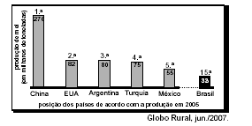
É título adequado para a matéria jornalística em que o gráfico acima seja apresentado:
A) Apicultura: Brasil ocupa a 33ª posição no ranking mundial de produção de mel — as abelhas estão desaparecendo no país
B) O milagre do mel: a apicultura se expande e coloca o país entre os seis primeiros no ranking mundial de produção
C) Pescadores do mel: Brasil explora regiões de mangue para produção do mel e ultrapassa a Argentina no ranking mundial
D) Sabor bem brasileiro: Brasil inunda o mercado mundial com a produção de 15 mil toneladas de mel em 2005
E) Sabor de mel: China é o gigante na produção de mel no mundo e o Brasil está em 15º lugar no ranking.

